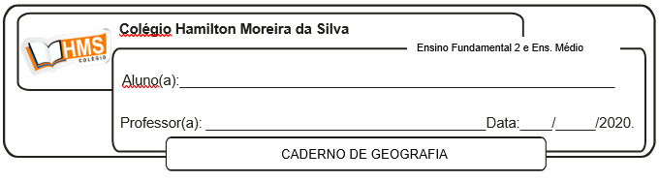

**Correção da página 398 (nº 1 e 2)**

1. Com a expansão da atividade agropecuária, a cobertura original do Cerrado está ameaçada, o que pode comprometer o modo de vida de comunidades tradicionais, como os pescadores artesanais e as quebradeiras de coco.

2. A rede Cerrado está criando um grupo permanente de estudos e discussão composto por representante de diferentes tipos povos e comunidades tradicionais. A realização de feiras é uma rica oportunidade de troca de experiências entre eles.

**Correção da página 399 (nº 1 ao 3)**

1. O desmatamento é o principal problema ambiental que pode ser observado em todos os domínios morfoclimáticos brasileiros. Os desmoronamentos são mais frequentes nas encostas do Domínio de Mares de Morros e a desertificação na caatinga.

2. Porque o Brasil é um país com maior biodiversidade e tem muitas espécies com potencial genético pouco conhecido.

3. Trata-se da apropriação e do monopólio de conhecimentos de um povo sobre o valor e a utilização das plantas.